**Nama : Kemas Muhamad Kevin**

**NIM : L200184033**

**Kelas : E**

**TUGAS PRAKTIKUM SO**

1. Pelajari cara kerja program “boot.asm” buatlah algoritma dari program tersebut dalam bentuk flowchart. Untuk memudahkan dalam memahami proses boot buatlah dua jenis algoritma, pertama buat algoritma yang bersifat global dan kedua buat algoritma yang bersifat lebih detail.
2. Lakukan hal yang sama untuk program “kernel.asm”.

**JAWAB**

1. Flowchart boot.asm

Bersifat global

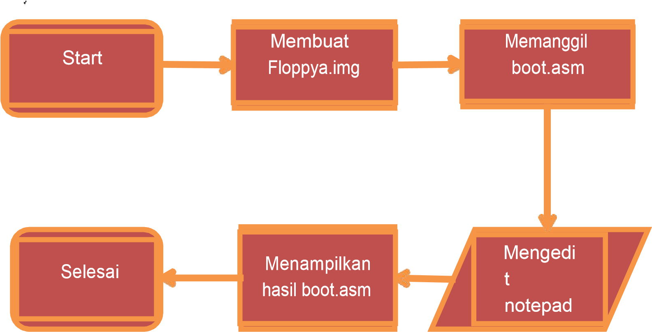

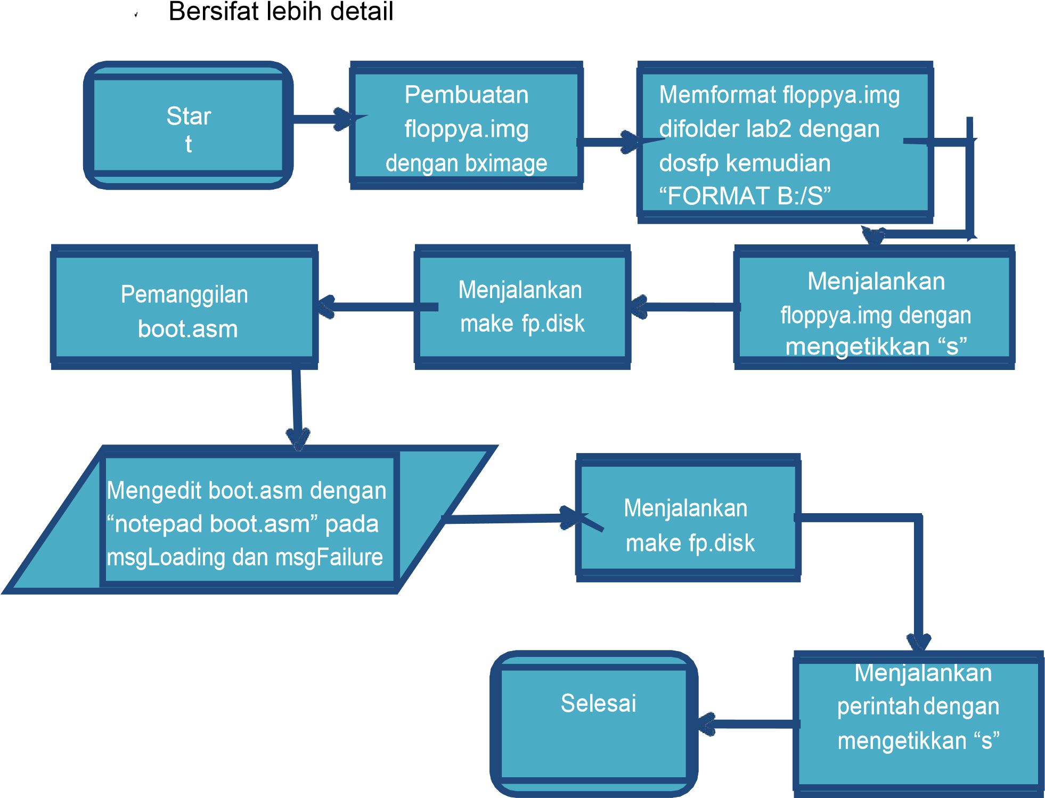

1. Flowchart kernel.asm



S

t

a

r

t

S

e

l

e

s

a

i

M

e

n

g

e

d

i

t

kernel

M

e

n

g

i

n

j

e

c

t

winimage

M

e

n

a

m

p

i

l

k

a

n

hasil

kernel

Membua

t

k

e

r

n

e

l

.

b

i